**1.Введение**

* Название программы:

Программа для обработки массива.

* Назначение программы:

Данная программа предназначена для работы с одномерными массивами.

**2.Общие описание**

* Программа предназначена для работы с одномерными массивами, построения графика и выполнения индивидуального задания.
* Для построения графика и решения задачи необходимо сначала выбрать «ввод массива из файла» или «случайный массив», далее «сортировка массива» и только потом выбрать кнопку «решение задачи» и «построение графика».

Для настольного приложения OС Windows 8 x32, x64 и выше.

**3.Функции системы**

Системные требования:

* процессор - Intel Core 2 Duo E6600 or AMD Athlon 2 x2 250;
* видеокарта - GeForce 8800GT or ATI Radeon x1300;
* оперативная память - не менее 1 Гб;
* место на накопителе - не менее 100 Мб;
* операционная система - не старше Windows 7 SP1 64-bit.

**4.Требования к данным**

* **Логическая модель**

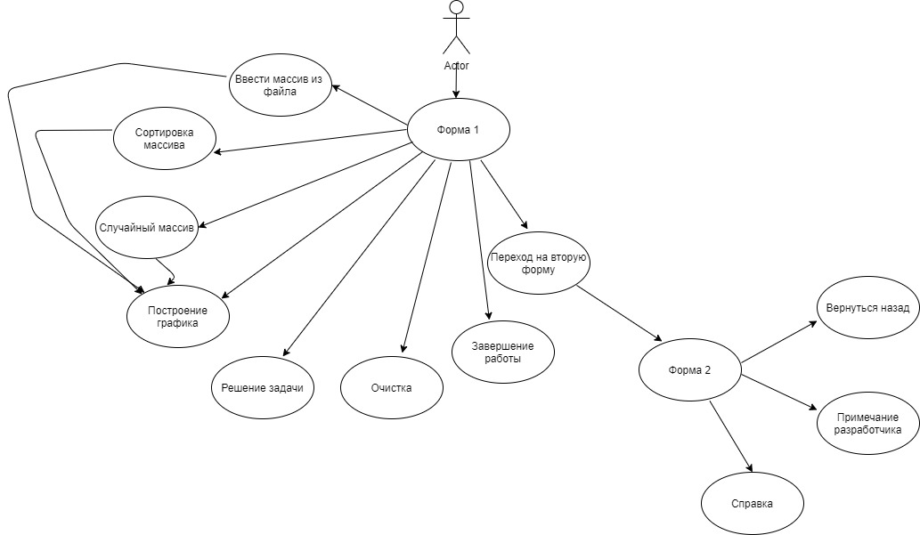

**Для приложения реализовать:**

1. формирование массива случайным образом;
2. ввод массива из файла;
3. сортировка массива;
4. построение графика;
5. наличие перехода на другую форму;
6. реализация работы главного меню;
7. предоставление справки;
8. предоставление информации;
9. решение задачи;
10. принудительное завершение работы;

**Требования к выходным данным:**

При вводе массива в файл использовать текстовый файл формата *.txt.

**Требования к пользовательскому интерфейсу консольного приложения**

Язык интерфейса - русский.

Вид интерфейса – настольный.

**Операционная среда:**

Для настольного приложения OС Windows 8 x32, x64 и выше.

**Требования к реализации проекта**

* Создать отдельный репозиторий для проекта на Github;
* Предусмотреть вывод пользователю сообщения, если выходные данные некорректны
* Предусмотреть обработку исключений.